

澳洲女子公開賽，高真榮LPGA初登場就奪冠
羅開Golf 頻道2018年2月19日 上午7:08
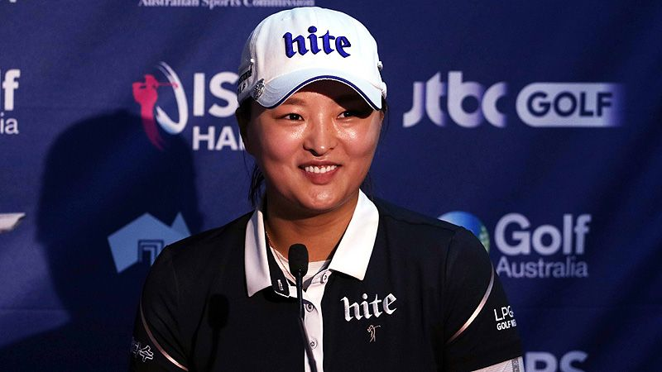
高爾夫》澳洲女子公開賽，高真榮LPGA初登場就奪冠
【羅開新聞中心Thomas綜合報導 圖提供/LPGA】LPGA季初亞太三部曲之首的ISPS Handa Women’s Australian Open（澳洲女子公開賽）週日在Kooyonga Golf Club（庫揚加高爾夫俱樂部）完成最後一天的決賽。2018 LPGA賽季超級新人、南韓女將高真榮（Jin Young Ko）從第一回合領先到最後一回合，初登場就在澳洲拿下女子美巡的第二冠。
女子韓巡十冠王高真榮今天在前九洞出現了幾個小麻煩，靠著後九洞的第十三和第十七洞的小鳥，最後以低於標準十四桿的兩百七十四桿，三桿勝差輕鬆摘下冠軍。
高真榮的勝利改寫了歷史。她是六十七年以來第一位以會員身份首次角逐LPGA便奪冠的選手，同時，也是史上第二人。1951年，Beverley Hanson（貝弗莉•漢森）在東部公開賽寫下這個紀錄。
「我專注於我的比賽，我認為切球與推桿的表現，是這次我能贏的關鍵，」LPGA新人年在第一場比賽就贏得冠軍，高真榮說：「現在的心情十分的激動，今年我的目標是贏得年度最佳新人，至於年度最佳球員，我沒有想過。」
南韓選手崔慧珍（Hyejin Choi）今天打出六十七桿，以四回合低於標準十一桿的兩百七十七桿，獨居第二名。
澳洲地主選手Hannah Green（漢娜•葛琳）全場有五鳥進帳，可惜兩個柏忌抵銷了不少努力，交出六十九桿後，以低標十桿的兩百七十八桿，排名第三。另一位澳洲女將Katherine Kirk（凱薩琳•柯克）打出六十五桿，以兩百七十九桿，單獨位於第四。
美國女將Marina Alex（瑪瑞娜•艾莉克絲）與「澳洲一姐」李旻智（Minjee Lee）同以低於標準七桿的兩百八十一桿，並列在第五名。
英格蘭女將Charley Hull（查莉•哈兒）、泰國球后Ariya Jutanugarn（艾莉雅•茱塔努岡）、美國女將Emma Talley（艾瑪•泰莉）、兩位前世界第一的韓國選手柳簫然（So Yeon Ryu）、申智愛（Jiyai Shin）與2012年Kraft Nabisco Championship（納貝斯克錦標賽）冠軍柳先暎（Sun Young Yoo），六人同以低標六桿的兩百八十二桿，並居在第七名。
台灣三姝以曾雅妮的表現最佳，星期天打出七十桿後，以低標一桿的兩百八十七桿，並列三十名。徐薇淩四天兩百八十八桿，並居三十四名。錢珮芸以兩百八十九桿，排名四十。

